VENDIM

Nr. 34/2016

PËR MIRATIMIN E STRUKTURËS, ORGANIKËS DHE KATEGORIZIMIT TË POZICIONEVE TË PUNËS TË ENTIT RREGULLATOR TË SEKTORIT TË FURNIZIMIT ME UJË DHE LARGIMIT E PËRPUNIMIT TË UJËRAVE TË NDOTURA (ERRU)

Në mbështetje të nenit 78 të Kushtetutës dhe të neneve 9, pika 2, dhe 10, pika 1, të ligjit nr. 9584, datë 17.7.2006, “Për pagat, shpërblimet dhe strukturat e institucioneve të pavarura kushtetuese dhe të institucioneve të tjera të pavarura, të krijuara me ligj”, të ndryshuar, me propozimin të Entit Rregullator të Sektorit të Furnizimit me Ujë dhe Largimit e Përpunimit të Ujërave të Ndotura (ERRU),

KUVENDI
I REPUBLIKËS SË SHQIPËRISË

VENDOSI:

I. Struktura e ERRU-së është sipas lidhjes nr. 1 bashkëlidhur.
II. Organika e ERRU-së është sipas lidhjes nr. 2 bashkëlidhur.
III. Numri i punonjësve është 28.
IV. Vendimi nr. 94, datë 30.4.2007, “Për miratimin e strukturës dhe organikës së Entit Rregullator të Sektorit të Furnizimit me Ujë dhe Largimit e Përpunimit të Ujërave të Ndotura (ERRU), i ndryshuar me vendimin nr. 162, datë 28.2.2008, shfuqizohet.
V. Ky vendim hyn në fuqi menjëherë.

KRYETARI
Ilir Meta

Miratuar në datën 28.4.2016

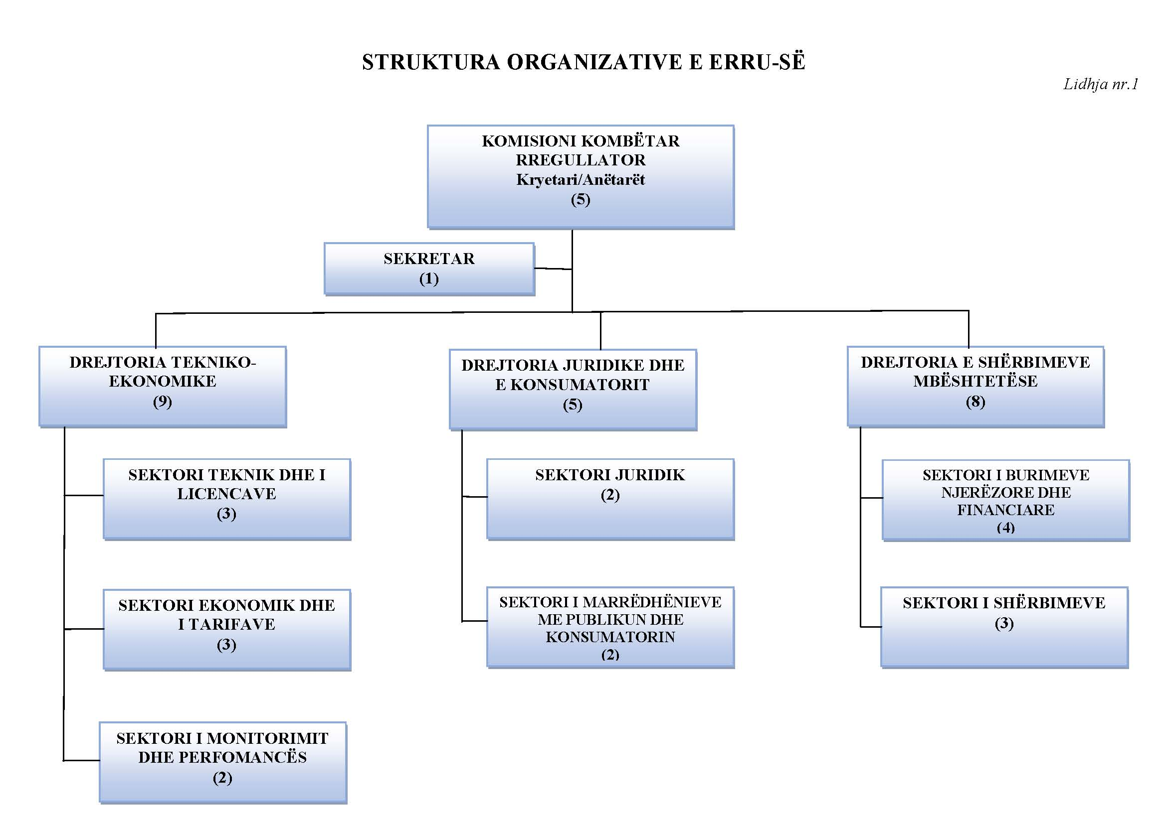

Lidhja nr. 2

ORGANIKA E DETAJUAR E ENTIT RREGULLATOR TË SEKTORIT
TË FURNIZIMIT ME UJË DHE LARGIMIT E PËRPUNIMIT
TË UJËRAVE TË NDOTURA (ERRU)

KOMISIONI I ERRU-SË | Kategoria e pagës | Numri
KRYETARI |  | 1
ANËTARË KOMISIONI |  | 4
Sekretarja e Komisionit dhe Kryetarit |  | 1
DREJTORIA TEKNIKO-EKONOMIKE |  | 9
Drejtor drejtorie | II-b | 1
Sektori Teknik dhe i Licencave
Përgjegjës sektori | III-a | 1
Specialist i rrjeteve inxhinierike të ujësjellësve dhe ITUP-së | III-b | 1
Specialist i rrjeteve inxhinierike të KUN-së dhe ITUN-së | III-b | 1
Sektori Ekonomik dhe i Tarifave  Përgjegjës sektori | III-a | 1
Specialist i analizës ekonomiko-financiare | III-b | 1
Specialist i analizës së aseteve dhe investimeve | III-b | 1
Sektori i Monitorimit dhe Performancës
Specialist i performancës operative dhe cilësisë së shërbimit | III-b | 1
Specialist i performancës ekonomiko-financiare | III-b | 1
DREJTORIA JURIDIKE DHE E KONSUMATORIT |  | 5
Drejtor drejtorie | II-b | 1
Sektori Juridik
Specialist ligjor | III-b | 2
Sektori i Marrëdhënieve me Publikun dhe Konsumatorin
Specialist i trajtimit të ankesave | III-b | 1
Specialist i marrëdhënieve me publikun | III-b | 1
DREJTORIA E SHËRBIMEVE MBËSHTETËSE |  | 8
Drejtor drejtorie | II-b | 1
Sektori i Burimeve Njerëzore dhe Financiare
Specialist i burimeve njerëzore | III-b | 1
Specialist finance | III-b | 1
Sektori i Shërbimeve
Specialist IT | III-b | 1
Specialist protokoll-arkiv | IV-b | 1
Punonjës mbështetës
Shoferë |  | 2
Magazinier dhe sanitare |  | 1
TOTALI |  | 28

